Министерство науки и высшего образования Российской Федерации
федеральное государственное автономное образовательное учреждение высшего образования
«НАЦИОНАЛЬНЫЙ ИССЛЕДОВАТЕЛЬСКИЙ УНИВЕРСИТЕТ ИТМО»

Отчёт
по лабораторной работе №2
по дисциплине «Базы данных»

Автор: Цветков Вячеслав Андреевич
Факультет: ПИиКТ
Группа: P33201
Преподаватель: Машина Е. А.


Санкт-Петербург, 2022

Задание
- На основе предложенной предметной области (текста) составить ее описание. Из полученного описания выделить сущности, их атрибуты и связи.
- Составить инфологическую модель.
- Составить даталогическую модель. При описании типов данных для атрибутов должны использоваться типы из СУБД PostgreSQL.
- Реализовать даталогическую модель в PostgreSQL. При описании и реализации даталогической модели должны учитываться ограничения целостности, которые характерны для полученной предметной области.
- Заполнить созданные таблицы тестовыми данными.

Предметная область

Предложенная предметная область (текст)
«Чувство одиночества и подавленности — такое, какого он до сих пор еше не испытывал — затопило ему душу. Только теперь стал ему понятен ужас Диаспара перед непомерными просторами Вселенной, ужас, заставлявший его сограждан тесниться в микрокосме их города. Трудно было смириться с тем, что в конечном счете правы оказались все-таки они...»

Описание предметной области
Нашим рассматриваемым контекстом является город Диаспара. Сеттинг – научная фантастика. На протяжении сотен миллионов лет в высокотехнологичном городе живут люди, чьи воспоминания можно сохранять между телами с помощью высоких технологий.

Сущности и их классификация
- Город (стержневая) – крупный населённый пункт.
  - Id
  - Название
  - Возраст
  - Планета
- Горожанин (стержневая) – житель города; личность, чей интеллект может быть перемещен между телами.
  - Id
  - Полное имя
  - Id города
  - Id тела
- Тело (характеризующая) – физическая оболочка, вместилище личности.
  - Id
  - Пол
  - Возраст
- Эмоция (характеризующая) – ощущение, которое испытывает тело.
  - Id
  - Название
  - Интенсивность

Инфологическая модель
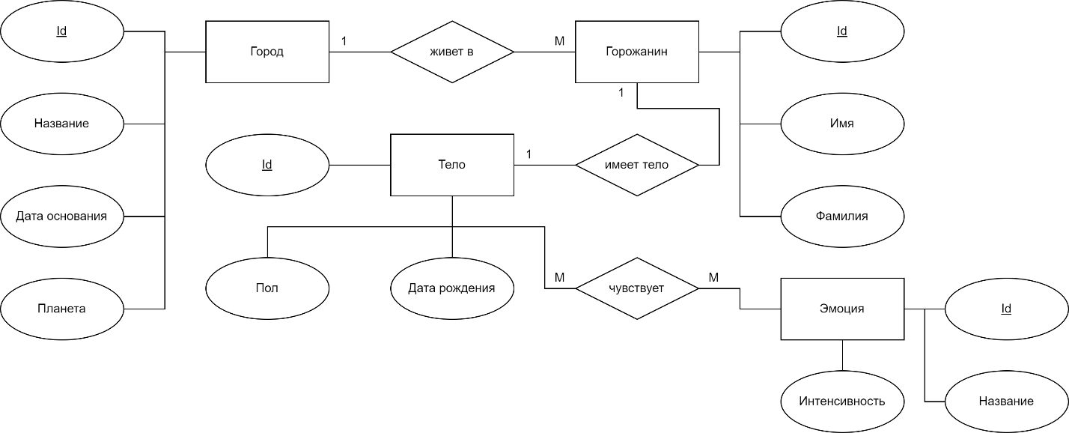

Даталогическая модель
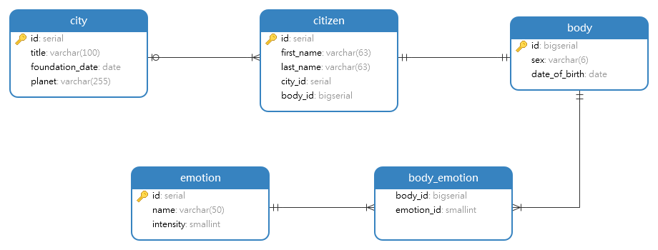

Скрипты заполнения БД данными

schema.sql
CREATE TABLE "body" (
"id" bigserial,
"sex" varchar(6),
"date_of_birth" date,
PRIMARY KEY ("id")
);
CREATE TABLE "body_emotion" (
"body_id" bigserial,
"emotion_id" smallint NOT NULL
);
CREATE TABLE "citizen" (
"id" serial,
"first_name" varchar(63) NOT NULL,
"last_name" varchar(63),
"city_id" serial,
"body_id" bigserial,
PRIMARY KEY ("id")
);
CREATE TABLE "city" (
"id" serial,
"title" varchar(100) NOT NULL,
"foundation_date" date,
"planet" varchar(255) NOT NULL,
PRIMARY KEY ("id")
);
CREATE TABLE "emotion" (
"id" serial,
"name" varchar(50) NOT NULL,
"intensity" smallint NOT NULL,
PRIMARY KEY ("id")
);
ALTER TABLE "body_emotion" ADD CONSTRAINT "fk_body_emotion_body_1" FOREIGN KEY ("body_id") REFERENCES "body" ("id");
ALTER TABLE "body_emotion" ADD CONSTRAINT "fk_body_emotion_emotion_1" FOREIGN KEY ("emotion_id") REFERENCES "emotion" ("id");
ALTER TABLE "citizen" ADD CONSTRAINT "fk_citizen_city_1" FOREIGN KEY ("city_id") REFERENCES "city" ("id");
ALTER TABLE "citizen" ADD CONSTRAINT "fk_citizen_body_1" FOREIGN KEY ("body_id") REFERENCES "body" ("id");

data.sql
INSERT INTO "city" (title, foundation_date, planet)
VALUES ('Диаспара', '1970-01-01', 'Земля'),
('Лиза', '1910-10-10', 'Земля');

VALUES ('male', '2002-01-01'),
('male', '2001-02-03'),
('female', '1985-03-11'),
('female', '1998-05-04'),
('female', '1970-09-19');
INSERT INTO "citizen" (first_name, last_name, city_id, body_id)
VALUES ('Александр', 'Кравченко', 1, 1),
('Райан', 'Гослинг', 1, 2),
('Селена', 'Гомез', 1, 3),
('Вердана', 'Романовна', 1, 4),
('Ариана', 'Гранде', 1, 5);
INSERT INTO "emotion" (name, intensity)
VALUES ('Одиночество', 9),
('Подавленность', 8),
('Спокойствие', 2),
('Умиротворение', 7),
('Ужас', 10);
INSERT INTO "body_emotion" (body_id, emotion_id)
VALUES (1, 1),
(1, 2),
(2, 2),
(3, 3),
(3, 4),
(4, 4),
(5, 2),
(5, 5);

Выводы
В ходе работы я научился составлять описание предметной области, выявлять сущности и их типы, создавать инфологические и даталогические модели, а также создавать скрипты для создания схемы баз данных и наполнения их информацией.
Оглавление
1. Задание 2
2. Предметная область 2
2.1. Предложенная предметная область (текст) 2
2.2. Описание предметной области 2
2.3. Сущности и их классификация 2
3. Инфологическая модель 3
4. Даталогическая модель 3
5. Скрипты заполнения БД данными 3
5.1. schema.sql 3
5.2. data.sql 4
6. Выводы 4

